# **Komerční banka rozšiřuje a sjednocuje otevírací dobu svých poboček**

**Komerční banka upravuje od 1. května 2021 otevírací dobu svých 241 poboček. Klienti budou moci ve vybraných dnech využít služeb obchodních míst již od 8:00, respektive až do 18:00 hodin. Rozšířená otevírací doba bude jednotná pro všechny pobočky s výjimkou obchodních center, kde je rozsah provozu stanoven individuálně. Komerční banka tak reaguje na ukončení nouzového stavu a měnící se potřeby klientů.**

Ukončení nouzového stavu a postupné plánované rozvolňování protiepidemických opatření s sebou nesou návrat do off-line světa. Komerční banka proto mění zkrácenou otevírací dobu na svých pobočkách. Od 1. května dojde k jejímu rozšíření a zároveň k sjednocení. Ve vybraných dnech budou pobočky otevřené již od 8:00, respektive až do 18:00.

*„Úpravou otevírací doby poboček KB reagujeme na měnící se potřeby našich klientů, jako jsou flexibilita či dostatek času na kvalitní poradenství, které poskytujeme jak pro občany, tak i pro podnikatele a právnické osoby. Na všech našich pobočkách a 37 Firemních centrech jsou k dispozici specialisté, kteří jsou připraveni nabídnout poradenství a individuální řešení v celém rozsahu finančních služeb, ať už fyzicky nebo vzdáleně,“* uvádí Marek Vosátka, výkonný ředitel Retailového bankovnictví Komerční banky.

Nová jednotná otevírací doba se týká všech obchodních míst Komerční banky s výjimkou individuálního nastavení u vybraných  poboček umístěných v obchodních centrech, jejichž seznam je uvedený na stránkách [www.kb.cz](http://www.kb.cz).

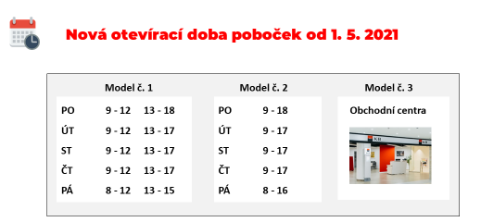

**Pavel Zúbek**

**Komunikace KB**

**mob.: +420 725 420 107**

[pavel_zubek@kb.cz](mailto:pavel_zubek@kb.cz)